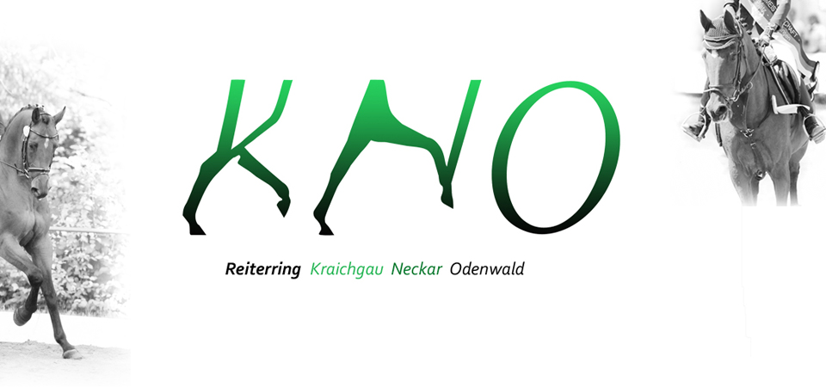
Ringmeisterschaften Reiterring Kraichgau-Neckar-Odenwald 2023
Liebe Reiterinnen und Reiter,
wir haben die Bedingungen der Ringmeisterschaften des Reiterring Kraichgau-Neckar-Odenwald überarbeitet, mit dem Ziel diese für euch attraktiver zu gestalten und den Turniersport in unserem Reiterring zu fördern.
Regeln:
- An den Ringmeisterschaften nehmen automatisch alle Reiter/innen, die für einen Reitverein des Reiterring Kraichgau-Neckar-Odenwald starten, teil. Das heißt eine separate Anmeldung ist nicht mehr notwendig. Startet ein Reiter/eine Reiterin beispielsweise auf seinem/ihrem ersten Wertungsturnier in Klasse A- und L- Springen erfolgt die automatische Anmeldung zu den Ringmeisterschaften aufgrund der Leistungsklasse des Reiters auf diesem Turnier. Das bedeutet: LK 6 ist automatisch in Klasse E angemeldet, LK 5 ist automatisch in Klasse A angemeldet, LK 4 ist automatisch in Klasse L angemeldet und LK 3 und LK 2 sind automatisch in Klasse M angemeldet. Bei Teilnahme mit 2 Pferden auf dem ersten Wertungsturnier erfolgt die Wertung automatisch mit dem Pferd, das an diesem ersten Turnier besser platziert war.
Wer in einer höheren Prüfungsklasse in den Ringmeisterschaften oder mit einem anderen Pferd an den Ringmeisterschaften teilnehmen möchte, muss dies vor seiner ersten Wertungsprüfung per Mail an folgende Email-Adresse: Reiterring-KNO@gmx.de mitteilen.
- Jede Reiterin/jeder Reiter kann in einer Kategorie im Springen und in einer Kategorie in der Dressur teilnehmen, das bedeutet eine Kombination aus E-Dressur und A-Springen ist Beispielsweise möglich.
- Ein Tausch des Pferdes für die Ringmeisterschaftswertung ist einmalig in der laufenden Saison möglich. Das bedeutet, ihr sendet bis Prüfungsbeginn eine Mail an folgende Email-Adresse: Reiterring-KNO@gmx.de und teilt uns das zu wertende Pferd mit, danach ist kein weiterer Pferdewechsel mehr möglich.
- Ringmeister werden in den Klassen E-/A-/L-/M-Dressur und E-/A-/L-/M-Springen ermittelt. Für eine Ehrung bei den Ringmeisterschaften muss man mindestens einmal auf einem Ringturnier in seiner Wertungsklasse platziert gewesen sein.
- Eine Meisterschaftswertung erfolgt nur, wenn mindestens 3 Reiter/innen pro Klasse teilnehmen oder die Reiterin/der Reiter war, bei nichterreichen der Mindestteilnehmerzahl, auf mindestens 4 Ringturnieren an 1.-5. Stelle platziert.
- Zu den Wertungsturnieren gehören alle Turniere unseres Reiterrings die bis 30.09.2023 stattfinden. Dies sind Stand 03.03.2023 folgende Turniere:
01./02. April Schefflenz
15./16. April Hilsbach
22./23. April Eppingen
03./04. Juni Schefflenz
17./18. Juni Fahrenbach-Robern
24./25. Juni Mosbach
08./09. Juli Hilsbach

29./30. Juli Mosbach
26./27. August Birkenhof-Eppingen
02./03. September Birkenhof-Eppingen
- Punktesystem: 1. Platz erhält 20 Punkte, 2. Platz erhält 16 Punkte, 3. Platz erhält 15 Punkte usw.
Um schönes Reiten zu fördern, werden nur Punkte vergeben, wenn in der Dressur mindestens eine Wertnote von 6,0 oder 60% erreicht wurde und im Springen maximal 12 Strafpunkte oder bei Stilspringen eine Wertnote von 6,0.
- Es zählen 50% der Wertungsprüfungen für das Endergebnis. Also fällt es nicht ins Gewicht, wann ihr einmal nicht reiten könnt. Bei z.B. 7 Wertungsprüfungen wird aufgerundet, d.h. es zählen die 4 besten Prüfungen.
- Die aktuellen Ergebnisse werden auf unserer Internetseite www.reiterring-kno.de und auf unserer Facebookseite, sowie unserer neuen Instagramseite Reiterring KNO veröffentlicht.
- Die feierliche Überreichung der Meisterschaftsschärpen und des Gutscheines an die 3 bestplatzierten Reiter/innen pro Klasse erfolgt auf dem Ehrenabend (Termin und Ort werden noch bekannt gegeben).
Folgende Gutscheine sind zu gewinnen:
E-Dressur/E-Springen: 1. Platz 30 Euro, 2. Platz 20 Euro, 3. Platz 10 Euro
A-Dressur/A-Springen: 1. Platz 40 Euro, 2. Platz 30 Euro, 3. Platz 20 Euro
L-Dressur/L-Springen: 1. Platz 50 Euro, 2. Platz 40 Euro, 3. Platz 30 Euro
M-Dressur/M-Springen: 1. Platz 60 Euro, 2. Platz 50 Euro, 3. Platz 40 Euro
- Wer Platzierungen/Siege in höheren Klassen zum Beispiel S-Springen, S-Dressuren oder bei Meisterschaften hat, kann dies gerne per Mail an die Mailadresse des Reiterrings mitteilen. Die Vorstandschaft entscheidet dann über eine zusätzliche Ehrung

Neue Ringmeisterschaften im Führzügelwettbewerb, Reiterwettbewerb und im Springreiterwettbewerb
Um unseren Reiternachwuchs zu fördern haben wir und folgenden neuen Modus für die Ringmeisterschaften im Führzügelwettbewerb, Reiterwettbewerb und im Springreiterwettbewerb überlegt:
- An den Ringmeisterschaften nehmen automatisch alle Reiter/innen die für einen Reitverein des Reiterring Kraichgau-Neckar und auf einem Turnier des Reiterrings starten teil. Das heißt eine separate Anmeldung ist nicht mehr notwendig.
- Als Wertungsprüfungen für diese Ringmeisterschaften zählen je Reiterin/ je Reiter die besten 3 Wertungsprüfungen unserer Ringturniere (s.o.) und zusätzlich können die Reiterinnen und Reiter dieser Klassen ihre Erfolge auf Turnieren in ganz Baden-Württemberg werten lassen. Um Wertungsturniere außerhalb unseres Reiterrings werten zu lassen, ist eine Mitteilung dieser Turniere bis Ende September 2023 per Mail an: Reiterring-KNO@gmx.de notwendig.
- Die Wertung erfolgt Reiterbezogen. Das heißt, es kann mit unterschiedlichen Pferden gestartet werden ohne dies vorher mitteilen zu müssen.
- Bei Punktgleichheit entscheiden die höheren Wertnoten.
- Die feierliche Überreichung der Meisterschaftsschärpen und des Gutscheines an die 3 bestplatzierten Reiter/innen pro Klasse erfolgt auf dem Ehrenabend (Termin und Ort werden noch bekannt gegeben).
Folgende Gutscheine sind zu gewinnen:
1. Platz 30 Euro, 2. Platz 20 Euro, 3. Platz 10 Euro
Wir wünschen allen Reiter/innen eine erfolgreiche Turniersaison 2023 und freuen uns darauf euch und eure Pferde auf den Turnieren des Reiterring Kraichgau Neckar Odenwald begrüßen zu können.
Eure Vorstandschaft Reiterring Kraichgau-Neckar-Odenwald

